Розробка уроку
Тема: Які таємниці приховують квітка
Основна дидактична мета:
- ознайомити учнів із генеративними органами рослин, розглянути будову квітки, значення для рослини і різноманітність;
- розвивати навички самостійної роботи;
- виховувати почуття прекрасного.
Зміст уроку
І. Актуалізація і корекція опорних знань та умінь:
- Що таке органи рослин?
- Чим відрізняються органи рослин?
- Яка класифікація органів рослин?
Доповніть схему: «ОРГАНИ РОСЛИН»

- Біологічний диктант :
1. Орган – це частина організму, яка має… будову і виконує …. функції.
2. Корені, листок та пагони – це …. органи рослин.
3. Квітка, плід та насіння – це … органи рослин.
ІІ. Вивчення нового матеріалу.
1)МОТИВАЦІЙНА ВПРАВА:
Робота з підручником ст.160 :читання наукової казки «Як органи посперечались»
Органи рослини завжди жили дружно. Але одного разу, втомлені спекотним літом, вони почали суперечку – хто з них найголовніший.
Корінь: звичайно, що я – найголовніший. Адже закріплюю рослину в ґрунті, напоюю всі органи водою і годую мінеральними солями. А як треба відкласти поживні речовини, щоб потім на наступний рік використати для росту – то також одразу до мене. Про мою важливість говорить навіть те, що я першим з’являюся з Насінини.
Листок: от-от, Корене, живеш собі, та ще й за мій рахунок. Адже це я утворюю під час фотосинтезу з вуглекислого газу і води ті поживні речовини, професійно використовуючи для цього сонячну енергію. А ще й виділяю кисень, яким всі дихають. І це непросте завдання, адже треба постійно контролювати, щоб не сплутати дихання і фотосинтез: вуглекислий газ спрямовувати для фотосинтезу, а виділяти кисень, кисень скеровувати для дихання, а виділяти вуглекислий газ. А як ти забагато набереш води, то я рятую рослину – випаровую (виділяю) її через свої продихи. А якщо потрібно, я тебе, Корене, можу виростити і без насіння.
Стебло: от слухаю я вас і думаю, куди б ти, Кореню, дівав воду, а як би ти, Листку, передавав іншим органам поживні речовини без мене? Це ж мої довгі клітини як трубочки пересилають поживні речовини від Листків униз, а воду від Кореня по всій рослині. З ранньої весни до пізньої осені працюю, трохи перепочину взимку, а з настанням тепла знов беруся до роботи. А хто ж, як не я, тримаю гілки з листками та розташовую
їх так, щоб усі сонечко бачили.
Квітка: які ви наївні, сперечаєтеся, хто з вас найголовніший. Усе просто. Уся ваша праця, все, що ви здобули з ґрунту, повітря, води, сонячної енергії для того, щоб я могла утворити плід з насінням. Не буде мене, – не буде й плоду з насінинами, а не буде насіння – не буде й рослини. Тому, якщо буду я – буде рослина.
Брунька: так-то так, але не було б ні тебе, Стебло, ні тебе, Листку без мене, а ні навіть тебе, Квітко. Бо саме я захищаю вас ще малесеньких узимку від лютих морозів, ранньої весни – від несподіваних приморозків, від комах шкідників, які б давно вас згризли. Невдячні ви.
Насінина: і, все-таки, я – найголовніша. Саме з мене розвивається і Корінь, і Стебло, і Листки, і Квітки, і Плоди, і нові Насінини. Тому маю найважливішу роль: захистити і забезпечити ріст та розвиток маленькому зародку рослини, щоб почалось нове життя.
Плід: але ти забула, Насінино, що саме я захищаю тебе і борюсь з усіма негараздами за твоє життя. А хто ж, як не я, вигадую різні способи поширення, щоб перенести тебе на нове краще місце для розвитку майбутньої рослини. І ще б, напевно, довго сперечались органи, якби не Рослина, яка почала задихатись і в’янути. Схаменулись органи і дружно взялись працювати разом, рятуючи Рослину
- отже, генеративні органи так само важливі для рослини як і вегетативні, тож розглянемо їх будову.
2) ЗАСВОЄННЯ НОВИХ ЗНАНЬ
Генеративні органи – це органи, які виконують функцію формування зачатків нового покоління, захисту зачатків рослин та розселення рослин на планеті. До них належать: квітки; плоди; насіння.
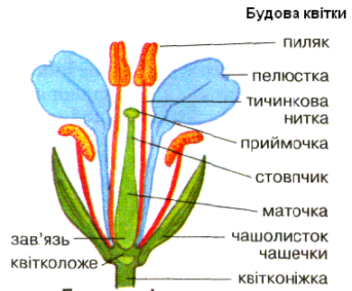
Квітки залежно від репродуктивні системи бувають:
-одностатеві(роздільностатеві) мають або тичинки, або маточку(кукурудза);
- двостатеві мають тичинку і маточку(лілія, тюльпан);
- нестатеві не мають ані тичинок, ані маточки(соняшник, волошка)

3)САМОСТІЙНЕ ЗАСТОСУВАННЯ ЗНАНЬ І НАВИЧОК

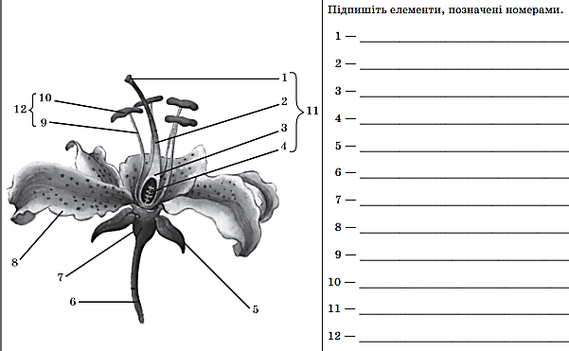
Розглянути малюнок:
- підписати складові квітки.

ІІІ. Підсумок уроку
Відгадай, про які частини квітки йдеться у таких твердженнях:
- мають різні кольори , щоб приваблювати комах;
- у цій утворюється пилок;
- захищають квітку до її розкриття;
- після запилення з неї утворюється плід з насінням
іУ. Повідомлення домашнього завдання
Опрацювати параграф 43
Розгляньте на малюнку 164 і подивіться відео, як утворюється плід у вищні.

